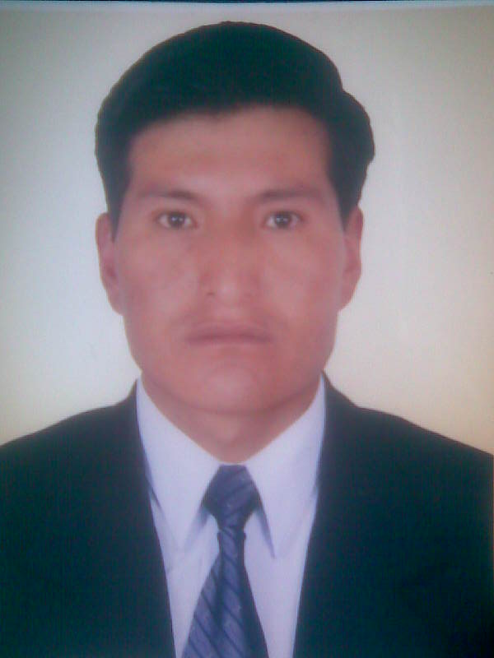

**NOMBRE: ANGEL ZENTENO SUAÑA**

**PUNO – PERU**

**2013**

**I DATOS PERSONALES**

**APELLIDOS Y NOMBRES:** ZENTENO SUAÑA, ANGEL

**DOMICILIO:** JULIACA- SAN ROMAN-PUNO

**DIRECCION:** JR. VILCANOTA S/N JULIACA

**OCUPACION:** INDEPENDIENTE

**IDIOMA:** ESPAÑOL y QUECHUA

**FECHA DE NACIMIENTO:** 27 DE ENERO DE 1984

**DNI:** 42316931

**RUC:** 10423169317

**TELEFONO:** 951015815

**E-MAIL:** [azentenos@hotmail.com](mailto:azentenos@hotmail.com)

[azensu@universia.edu.pe](mailto:azensu@universia.edu.pe)

**RNP-OSCE:** S0631854

**MANEJO DE PROGRAMAS:** MS *OFICCE 2007*; *APLICATIVO INFORMATICO SISFOH* VERSION 2.0.1*; APLICATIVO INFORMATICO RUB-PVL; APLICATIVO INFORMATICO PPR-DGPM/MEF; APLICATIVO INFORMATICO PMM-PI 2011/MEF, SIAGIE VERSION 3.3.0*

**II FORMACION ACADEMICA**

**EDUCACION PRIMARIA:** IEP N° 72231 TARACO

**EDUCACION SECUNDARIA:** IES TARACO

**EDUCACION SUPERIOR:** UNIVERSIDAD NACIONAL DEL ALTIPLANO-PUNO, FACULTAD DE INGENIERIA ECONOMICA, CARRERA PROFESIONAL DE INGENIERIA ECONOMICA (EGRESADO)

**III CAPACITACIONES**

* SISTEMA DE FOCALIZACION DE HOGARES- SISFOH 2010
* ESCUELA ELECTORAL Y DE GOBERNABILIDAD – ESEG JNE 2012
* PRESUPUESTO PARTICIPATIVO POR RESULTADOS – PpR 2010, 2011 y 2012
* UNIDAD LOCAL DE FOCALIZACION – ULF 2011
* SISTEMA NACIONAL DE INVERSION PUBLICA – SNIP 2012
* SISTEMA DE INFORMACION DE APOYO A LA GESTION DE LA INSTITUCION EDUCATIVA –SIAGIE 2012
* ORGANISMO SUPERVISOR DE CONTRATACIONES Y ADQUISICIONES DEL ESTADO – OSCE 2013
* INSTITUTO NACIONAL DE ESTADISTICA E INFORMATICA – INEI 2012
* OTRAS

**IV EXPERIENCIA LABORAL**

* AUXILIAR DE DISTRIBUCION EN DEPRODECA SAC –GRUPO GLORIA SA JULIACA 2013.
* INSTITUTO NACIONAL DE ESTADISTICA E INFORMATICA – INEI 2012 JEFE DE BRIGADA RURAL EDPOVI TARACO
* INSTITUTO NACIONAL DE ESTADISTICA E INFORMATICA – INEI 2012 JEFE DE SECCION IV CENAGRO TARACO.
* INSTITUTO NACIONAL DE ESTADISTICA E INFORMATICA – INEI TECNICO SOCIAL ECONOMICO NIVEL I 2012
* EMPADRONADOR AGROSOCIOECONOMICO PARA EL ESTUDIO A NIVEL DE PERFIL PARA EL PROYECTO DE RIEGO TECNIFICADO DE TARACO 2009.
* EMPADRONADOR Y AUXILIAR EN LA OFICINA DEL SISTEMA DE FOCALIZACION DE HOGARES (SISFOH) DE LA MUNICIPALIDAD DE TARACO 2011.
* JUZGADO DE PAZ NO LETRADO DE TARACO 2011- 2012
* OTRAS ACTIVIDADES DE CARÁCTER INDEPENDIENTE.

☺ ***Los datos que consigno tienen carácter de Declaración Jurada***

---------------------------------------------------------

ANGEL ZENTENO SUAÑA

DNI: 42316931